Conférence avec Thomas Pesquet

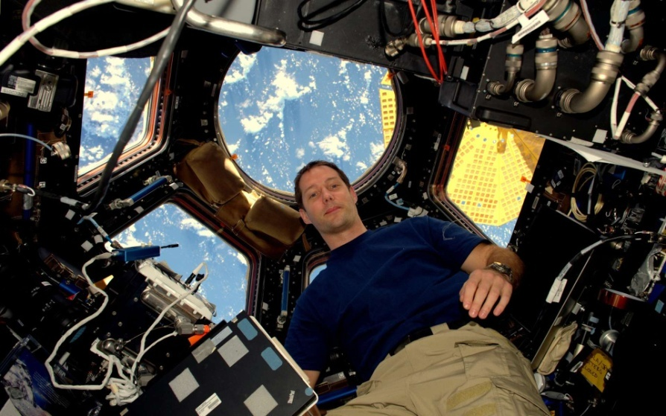

Nous avons fait une interview avec Thomas Pesquet.
Nous lui avons posé des questions en ligne pendant 45 minutes.
4 enfants d'écoles élémentaires et de collèges étaient sur le plateau pour lire nos questions à Thomas.
Il y avait 9000 classes inscrites pour le voir en direct.
Thomas Pesquet a été recruté en 2009 et maintenant il est ambassadeur de l'UNICEF. Il est en mission pendant 6 mois dans l'espace et il est attendu sur Terre début juin. Il doit pratiquer 2h30 de sport par jour pour éviter les problèmes de santé en revenant sur Terre. Entre la Terre et la station spatiale internationale il y a environ 400 km.
Des questions lui ont été posées et il y a répondu. Il y avait 6 secondes d'intervalle entre une question et la réponse de Thomas.
Son grand rêve est de rendre les gens heureux.
A la fin, nous avons fait un quizz sur l'eau.

Anaé, Zoé et Noa

